Методическая разработка урока во 2 классе художественной школы. Возраст учащихся 11-12 лет (ГРАФИКА).
аВТОР: чУМАКОВА Л.В., ПРЕПОДАВАТЕЛЬ ДХШ Г. Дзержинска нижегородской области.
ТЕМА УРОКА
Зарисовка дерева на фоне, выполненном в технике “водяная печать”.
Количество часов по теме - 4ч. 15мин. Продолжительность занятия - 2 урока по 2 часа.
ЦЕЛЬ УРОКА
- Знакомство с новой графической техникой “водяная печать”
- Закрепление навыков работы в технике “тушь – перо”
- Сознательное использование в рисунке линии, тона, штриха.
- Знакомство со строением дерева, обобщение нестандартной природной формы.
ЗАДАЧИ
- Развитие образного мышления, воображения, эмоционального восприятия действительности.
- Научить видеть красоту окружающего мира.
- Добиться в работе выразительности линий и силуэта.

ОБОРУДОВАНИЕ
Для учителя:
Методические пособия:
- Зарисовки деревьев карандашом (летний пленер).
- Наглядно – методические пособия из работ учащихся 2 класса по теме: “Водяная печать”, задания на развитие творческого воображения (упражнения).
- Кюветы для воды, масляные краски, разбавитель (скипидар, уайт-спирит).
Для учащихся:
Бумага А-4, перьевые ручки, тушь, гуашь, кисти беличьи № 3,4, кнопки, карандаши, ластик.
ПЛАН УРОКА
- Организационная часть - 5 мин.
- Теоретическая часть, объяснение нового материала - 15 мин.
- Практическая часть. Самостоятельная работа - 3 ч. 30 мин.
- Перемена - 15 мин.
- Подведение итогов урока (просмотр) - 10 мин.
ХОД УРОКА
- Организационный момент (5 мин.) Подготовка к занятию. Обустройство своего рабочего места.
- Теоретическая часть. Сообщение учебного материала (15 мин.)
Задание предполагает знакомство учащихся с новой для них техникой – “водяной печатью”. За объект рисования взята одна из простых форм – дерево. Здесь идет совмещение двух графических техник, что позволяет, в первую очередь, заинтересовать начинающего художника, а во - вторых необычным способом продолжить и закончить свою работу.
Знакомство с техникой монотипии (от “моно” - один и греч. “τύπος” - отпечаток, оттиск, касание, образ) - вид печатной графики.
Многие художники, нанеся краску на стекло, металл или др. гладкий предмет, использовали затем оттиск для создания основы, фона, для своих картин.
Мы наливаем краску…на воду, а сверху кладем бумаги. Отсюда и название “водяная печать”, т.к. печатание происходит прямо с водяной поверхности.
ПОРЯДОК РАБОТЫ
- Наливаем в фотованночку воду. Берем масляную краску (не более 3 цветов) и разводим их в разных баночках до жидкого состояния скипидаром или уайт-спиритом. Потом берем кисти и, в зависимости от вашего внутреннего живописного состояния, брызгаем краски на воду, регулируя, какого цвета необходимо больше или меньше. А далее начинается самое интересное: перемешиваем краски черенком кисти и видим тот неповторимый узор, который как вам кажется, необходим.
- Работаем быстро, но очень аккуратно: накладываем лист бумаги на воду, а потом только, как бы по дуге, второй край. И также его снимаем: сначала один, а потом по дуге второй. При каждом новом отпечатке следует снова наливать краску на воду, так как, та, что была налита раньше, уже опустилась на дно.
При работе лучше пользоваться светлыми красками. Это могут быть все оттенки зеленой, синей и коричневой красок. Если вдруг получился темный отпечаток, его лучше в дальнейшем дорисовать светлой гуашью.
Оттиск нужно полностью высушить, и только затем вновь опускаем в ванночку с краской и водой. Так как мы рисуем в дальнейшем деревья, мы можем получить изображение ствола – поместим оттиск в ванночку в согнутом виде, чтобы бумага касалась краски только в том месте листа, где должно “вырасти” дерево.
К концу первого урока заканчиваем работать с детьми в технике «водяная печать», приводим в порядок класс, проветриваем, работы сушим на радиаторах центрального отопления.
После перемены внимательно рассматриваем наши оттиски и начинаем дорисовывать наши работы. Сначала намечаем карандашом, затем рисуем пером и черной тушью, черным фломастером, или тонким маркером. А также можно работать различными материалами: пастель масляная, сухая, акрил, масло, темпера, фактурная паста и т.д.
Мы в нашей школе используем гуашь или черную тушь и перо. Задание на урок: нарисовать интересное, по рисунку, дерево, пользуясь своей фантазией, воображением и летними пленэрными зарисовками. Выполняя задание необходимо непросто похоже срисовать дерево, а грамотно, гармонично и естественно компоновать части дерева, найдя в них динамику взаимодействия, определенную ритмичность и силуэт. Рисуя дерево, необходимо помнить, что ветви, располагающиеся слева и справа от его ствола, формируют его зрительный силуэт, а ветки, направленные к нам и от нас, своими замысловатыми ракурсами создают его пространство, глубину изображения. Показать фактуру ствола, веток. Обратить внимание на изображение коры. Можно “одушевить” наше дерево, сделав образ добрым или злым. Добавить фрагменты пейзажа, если требуется по композиции.
В конце урока проводится просмотр работ учащихся. Отмечаются лучшие, наиболее интересные работы ребят. Разбираются ошибки, выставляются оценки.
ФОТОГРАФИИ
1. Материалы и оборудование  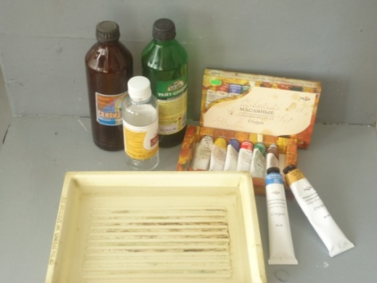 | 2. Метод. пособия (работы уч-ся)  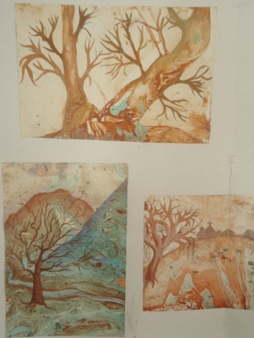 | 3. Метод. пособия (пленэрные зарисовки) 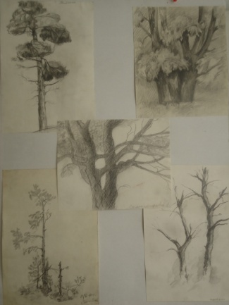
4. Порядок работы. Наливаем в фотованночку воду и брызгаем краску 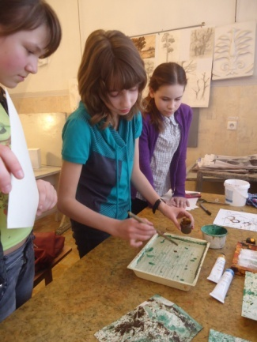 | 5. Перемешиваем краски черенком кисти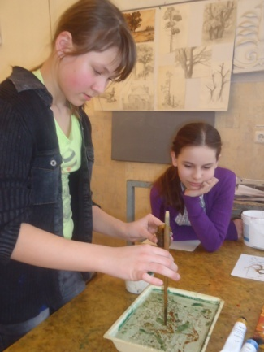 | 6. Накладываем лист бумаги на воду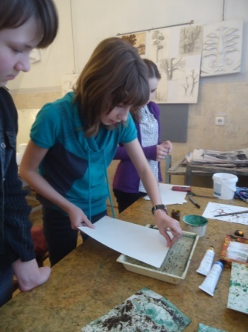
7. Полученные отпечатки  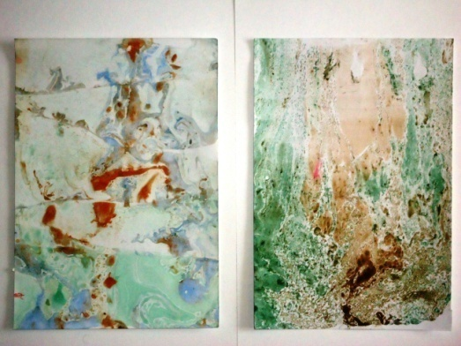 | 8. Примеры работ уч-ся по заданной теме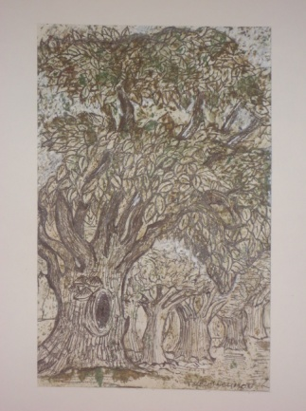 | 9. Примеры работ уч-ся по заданной теме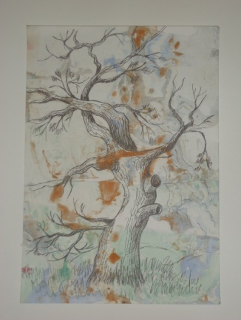
10. Примеры работ уч-ся по заданной теме  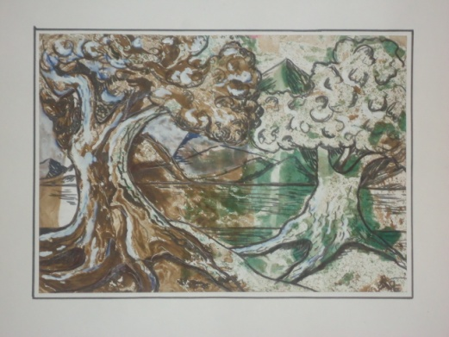 | 11. Примеры работ уч-ся по заданной теме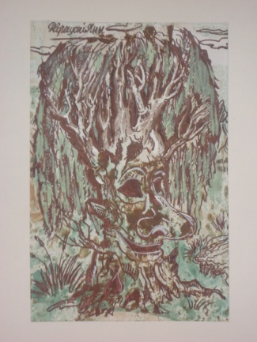 | 12. Примеры работ уч-ся по заданной теме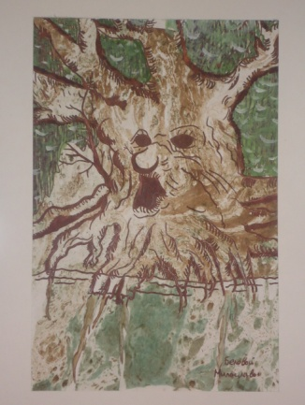
13. Примеры работ уч-ся  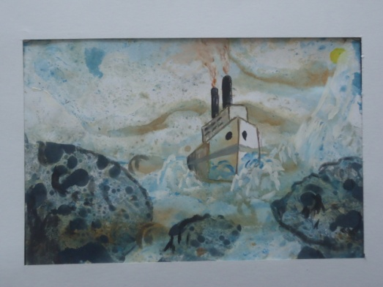 | 14. Примеры работ уч-ся 